Bulletin Officiel N° 01 du Dimanche 27.11.2022

Secrétariat Général

Ordre du Jour

- Examen du Courrier
- Procès-Verbaux des Commissions
- Divers

Examen du Courrier

Correspondances - Clubs

- Lettre du C.S.A - W.R.Kouba, concernant la rencontre WRKouba = IRHussein Dey. Transféré à la Commission d’Organisation des Compétitions.

- Lettre du C.S.A – IR Hussein Dey, concernant la réduction d’une suspension. Transféré à la Commission de Discipline.

- Lettre du C.S.A – M.C.Douéra, concernant leur équipe Seniors. Noté

LE PRESIDENT LE SECRETAIRE GENERAL

R.OUKALI A.CHENAK

DISPOSITIONS REGEMENTIARES SAISON SPORTIVE 2022-2023
ENGAGEMENT DES CLUBS POUR LA SAISON 2022/2023

LE DOSSIER D’ENGAGEMENT DOIT ETRE CONSTITUE DES PIECES SUIVANTES :

  - Une fiche d’engagement dans les compétitions (imprimé à télécharger du site de la Ligue).
  - Une copie légalisée de l’agrément du club, s’il y a changement.
  - Une liste des membres élus du comité directeur, mandatés pour représenter le club
auprès de la ligue et des structures du football.
  - Quitus délivré par la ligue d’origine pour les clubs changeant de ligue.
  - Une attestation délivrée par la compagnie d’assurance relative aux contrats couvrant l’ensemble des membres du club, pour la saison 2022-2023, conformément au règlement des championnats de Football Amateur.
  - Une attestation de domiciliation délivrée par le gestionnaire de l’infrastructure sportive
concernée dûment homologuée par la commission d’homologation des stades.
  - Une fiche d’intégrité dûment signée et légalisée par le Président du club.
  - Une fiche de signalement dûment signée et légalisée par le Président du club.
  - Le paiement des frais d’engagement et des éventuels arriérés.
  - Le Bilan Financier de l’exercice 2021 et le rapport du commissaire aux comptes y afférent.

DEPOT DES DOSSIERS D’ENGAGEMENT :
- Les dossiers d’engagement complets doivent être déposés, contre accusé de réception au près des ligues :

Divisions | Dossier d'engagement | Dépôt | Amende
LIRF | Avant 27/08/2022 | Entre le 28/08/2022  ➥et le 01/09/2022 | 40 000,00 DA
LRF | Avant 03/09/2022 | Entre le 04/09/2022  ➥et le 08/09/2022 | 30 000,00 DA
LFW | Avant 10/09/2022 | Entre le 11/09/2022  ➥et le 15/09/2022 | 20 000,00 DA

- Au-delà du 01 septembre 2022, aucun dossier ne sera accepté par la LIRF.
- Au-delà du 08 septembre 2022, aucun dossier ne sera accepté par les LRF.
- Au-delà du 15 septembre 2022, aucun dossier ne sera accepté par les LFW.

CALENDRIERS DES CHAMPIONNATS :

- Division ligue Inter-Régions : Coup d’envoi le 30.09.2022
- Divisions Régionale Une et Deux : Coup d’envoi le 07.10.2022
- Divisions Honneur et Pré-Honneur : Coup d’envoi le 14.10.2022
- Championnats des Catégories « Jeunes » : Coup d’envoi le 21.10.2022

MONTANT DES FRAIS D’ENGAGEMENT :

- Division Inter-Régions : Un million Deux Cent Mille (1.200.000,00) Dinars.
- Divisions Régionales Une et Deux : Un Million (1.000.000,00) Dinars.
- Divisions Honneur et pré-honneur : Cinq Cent Mille (500.000,00) Dinars.
- Catégories jeunes uniquement toutes divisions confondues : Cent Cinquante Mille (150.000,00) Dinars par catégorie.

CATEGORIES D’EQUIPES A ENGAGER OBLIGATOIREMENT :
Pour les clubs des divisions : Inter-Régions, Régionale et Wilaya :
- Une équipe Séniors : joueurs nés avant le 1er Janvier 2004
- Une équipe U-19 : joueurs nés en 2004 – 2005.
- Une équipe U-17 : joueurs nés en 2006 – 2007.
- Une équipe U-15 : joueurs nés en 2008.
- Une équipe U-14 : joueurs nés en 2009 – 2010. (Facultative).

N.B : L’engagement éventuel de l’équipe U-14 doit être enregistré auprès de la ligue wilaya du siège du club.

L’ENREGISTREMENT DES LICENCES DES CATEGORIES DE JEUNES :

L’enregistrement et la délivrance des licences des catégories de jeunes est du ressort de
la ligue ou du département gestionnaire du championnat des catégories de jeunes.

PERIODE D’ENREGISTREMENT DES LICENCES :

- POUR LA CATÉGORIE « SÉNIORS » : La période d’enregistrement des licences est fixée comme suit :

Divisions | Période d'enregistrement
LIRF | Du 21/08 ➥au 26/09/2022
LRF | Du 28/08 ➥au 03/10/2022
LFW | Du 04/09 ➥au 10/10/2022

- POUR LES CATÉGORIES « JEUNES » : La période d’enregistrement des licences est fixée comme suit :

Divisions | Période d'enregistrement
LIRF – LRF – LFW | Jusqu’à la fin de la phase « Aller »

NOMBRE DE JOUEURS A ENREGISTRER PAR CLUB :

Divisions | Nombre de Licences
 | SENIORS | U -19 | U -17 | U – 15 | U – 14
LIRF | 28 | 25 | 25 | 30 | 30
LRF | 28 | 25 | 25 | 30 | 30
LFW | 28 | 25 | 25 | 30 | 30

- POUR LA CATÉGORIE « SÉNIORS » :
- Cinq (05) joueurs de plus de trente (30) ans nés avant le 1er Janvier 1992.
- Six (06) joueurs nés entre le 1erJanvier 2000 et le 31 Décembre 2001.

- POUR LES CATÉGORIES « JEUNES » :
- Vingt (20) joueurs au minimum avant le début du championnat, dont trois (03) gardiens de buts.
- L’enregistrement des licences pour les catégories jeunes est autorisé jusqu’à la fin de la phase aller de la catégorie.

LICENCE DU JOUEUR AMATEUR :

La licence du joueur amateur est annuelle.

LICENCE D’ENTRAINEUR :

- Seulement deux (02) licences par saison seront délivrées aux entraîneurs (Entraîneur principal, entraîneur adjoint, entraîneur des gardiens, préparateur physique et DTS) pour les clubs, et une troisième licence pour exercer en division inférieure.
- La délivrance des licences des entraîneurs des jeunes catégories est tributaire du recrutement éventuel d’un Directeur Technique Sportif (DTS) avec un contrat professionnel.
- Le contrat d’entraîneur des jeunes ayant les diplômes requis répondant aux exigences de la DTN est obligatoire pour les catégories suivantes : U19, U17, et U15.
- Pour le recrutement d’un deuxième entraîneur, la résiliation du contrat du premier entraîneur est obligatoire.
- En cas de litige entre club et l’entraîneur, une dérogation de vingt-et-un (21) jours sera accordée par la DTN pour l’entraîneur-adjoint ou le DTS conformément à la décision de la Commission du statut et du transfert du joueur de la FAF.
- Si l’entraîneur-adjoint ou le DTS est confirmé au poste d’entraîneur en chef, une résiliation du premier contrat est obligatoire et le club bénéficiera d’une période supplémentaire de vingt-et-un (21) jours pour remplacer l’entraîneur-adjoint ou le DTS promu au poste d’entraîneur principal.
- Dans le cas où l’entraîneur-adjoint est confirmé comme entraîneur principal, le club a le droit d’engager un autre entraîneur-adjoint.
  - Pour la troisième licence qui sera la dernière pour le club, ce dernier doit s’acquitter d’une amende de :
    - Division LIRF : Trois Cent Mille Dinars (300.000,00 DA).
    - Division LRF : Deux Cent Mille Dinars (200.000,00 DA).
    - Division LFW : Cent Mille Dinars (100.000,00 DA).

- Tous les contrats et demandes de licences doivent être signés par le Président du club ou par un représentant dûment mandaté et par l’entraîneur, en mentionnant la qualité.
  - Les demandes de licence des joueurs seniors doivent être signées par le Président du club.
  - Les demandes de licence des joueurs Jeunes doivent être signées par le Président et éventuellement le DTS

- En cas d’absence de l’entraîneur sur la main courante lors des rencontres officielles, le club est pénalisé selon le barème suivant :

Divisions | Absence d’entraineur 1ère Infraction | En cas de Récidive
LIRF | 40.000,00 DA | 50.000,00 DA
LRF | 30.000,00 DA | 40.000,00 DA
LFW | 20.000,00 DA | 30.000,00 DA

10-Le DTS ne peut accéder à la main courante en catégorie seniors, sauf sur dérogation délivrée par la
Ligue pour les motifs cités dans l’article 10-6.
11-Le dossier d’entraîneur doit être transmis en ligne via le site web :
12-Un entraîneur qui a déjà déposé une demande de licence rejeté par la DTN ne peut en aucun cas prétendre à l’obtention d’une licence pour une autre fonction au sein du club.
13-Toute personne ayant usurpé une fonction technique au sein du club s’exposera aux sanctions suivantes :
➤ Pour le club : une amende Cinq Cent Mille (500.000, 00 DA).
➤ Pour la personne fautive : une amende de Quatre Cent Mille (400.000,00) DA.

TRANSFERT ET RECRUTEMENT DE JOUEURS DURANT LA 2ème PERIODE D’ENREGISTREMENT

Pendant la 2ème période d’enregistrement, les clubs amateurs ont le droit de :
  - Transférer des joueurs amateurs vers les clubs amateurs ou professionnels.
  - Recruter des joueurs amateurs ou professionnels.
  - Les recrutements des clubs amateurs doivent se faire au prorata du nombre de joueurs dans l’effectif (pas plus de 28 joueurs).
  - Les clubs amateurs ne peuvent recruter que deux (02) joueurs au maximum provenant d’un même club

PASSEPORT DU JOUEUR :
Conformément aux dispositions du règlement FIFA portant statut et transfert du joueur et les règlements généraux de la FAF, tout joueur doit disposer d’un passeport qui récapitulera sa carrière depuis l’âge de 12 ans à 23 ans.
Ce document tenu en double exemplaire (un pour le club et un autre pour le joueur) permettra aux clubs formateurs de solliciter lors de chaque transfert, le paiement de l’indemnité de formation et la contribution de solidarité.

STATUT DU JOUEUR AMATEUR :
Est réputé amateur le joueur qui, pour toute participation au football organisée, ne perçoit pas une indemnité supérieure au montant des frais effectifs qu’il dépense dans l’exercice de cette activité
Conformément à la législation et au règlement de la FIFA relatif au statut et du transfert des joueurs, le joueur amateur ne peut percevoir de prime de signature, ou de salaire et aucune gratification de quelque nature qu’elle soit pouvant revêtir une quelconque forme de salaire.

TRANSFERTS INTERNATIONAUX :
  - Les transferts internationaux des joueurs amateurs Algériens sont soumis à la demande classique de certificat international de transfert durant la période d’enregistrement.
  - Dès réception du dossier de demande d’enregistrement du joueur venant de l’étranger, la ligue concernée doit immédiatement saisir la FAF.

DROIT DE PARTICIPATION EN SENIORS DES JOUEURS DE CATEGORIE DE JEUNES :

➡ JOUEURS DE CATÉGORIE U-17 :
Tous les clubs peuvent éventuellement utiliser en équipe Séniors des joueurs de la catégorie U-17, avec la licence délivrée par leur Ligue ou la Ligue gestionnaire du championnat ou bien le département responsable de la gestion du championnat des jeunes, à condition d’avoir fourni un dossier médical conforme au règlement susvisé.

EQUIPEMENT :

- Les équipes doivent être uniformément vêtues aux couleurs de leur club déclarées à l’engagement conformément au règlement des championnats de football amateur et au règlement de l’équipement édicté par la FIFA
- Les clubs doivent communiquer à leurs ligues et sur la fiche d’engagement les couleurs principales et les couleurs de réserves de leurs équipements.
- Avant le début de chaque saison sportive, les ligues doivent publier impérativement sur leurs bulletins officiels et sur leurs sites web les listes des couleurs des équipements des clubs.

NUMEROTATION DES MAILLOTS :

  - Le club est tenu au moment du dépôt des demandes de licences, de communiquer à sa ligue, les numéros des dossards attribués à tous les joueurs participant aux rencontres officielles des seniors.
  - Les numéros de : Un (01) à Vingt Huit (28) sont attribués exclusivement aux joueurs seniors et demeurent inchangés durant toute la saison et doivent figurer sur le dos du maillot et à l’avant du short du côté droit.
  - Les numéros Un (01), et seize (16) sont attribués aux gardiens de but seniors.
  - Les zones vierges des manches du maillot, sont exclusivement réservées aux insignes d’identification de la compétition.
ORGANISATION DES MATCHES :
(service d’ordre, médecin, ambulance et défibrillateur)

- Le Club qui reçoit doit obligatoirement assurer la présence du service d’ordre, d’un médecin, d’une ambulance et d’un défibrillateur pour toute rencontre de football.
- Si l’absence du service d’ordre, du médecin, de l’ambulance et du défibrillateur est constatée par l’arbitre, celui-ci annule la rencontre et le club organisateur est sanctionné conformément au Règlement des championnats de football Amateur.

COUPE D’ALGERIE :
  - Tous les clubs de football amateur ont le droit de participer à la compétition de Coupe d’Algérie conformément au calendrier arrêté par leurs Ligues respectives.

MATCHES AMICAUX :

  - Conformément aux règlements en vigueur, tout match amical doit recevoir préalablement l’accord de la Ligue de football amateur concernée, sous peine de sanctions.
  - Tout match amical organisé sans l’accord de la Ligue de football amateur concerné entrainera une sanction financière à chacun des deux clubs participants de :
    - La Ligue Inter-Régions de Football : Quarante mille (40.000) dinars
    - Les Ligues Régionales une et deux : Vingt mille (20.000) dinars
    - Les Ligues de Wilayas : Dix mille (10.000) dinars
- Aucun arbitre ne doit arbitrer un match amical sans l’autorisation préalable de la ligue concernée, sous peine de sanctions.

OBLIGATIONS DES JOUEURS ET DIRIGEANTS :

- Les dirigeants et les joueurs amateurs sont tenus au strict respect des règlements des Championnats de Football amateur.
- Tous les membres dirigeants et joueurs des clubs sont astreints à l’obligation de réserve pour les faits et informations dont ils ont eu connaissance de par leurs fonctions. Ils sont, par ailleurs, tenus dans leurs déclarations publiques au respect des dirigeants et des structures de gestion du football.

OBLIGATION DES CLUBS :

- Outre les obligations des clubs prévus dans le règlement des championnats de football amateur.
- Les clubs engagés doivent décliner auprès de la Ligue de football amateur le nom de leur site officiel, leur e-mail, ou d’autres médias qu’ils animent sur les réseaux sociaux.
- Les clubs sont responsables du domaine de leur site officiel, ou d’autres médias qu’ils animent sur les réseaux sociaux.
- Les incorrections soulevées par rapport au domaine des sites officieux, ou d’autres médias sur les réseaux sociaux sont sujettes aux mesures disciplinaires prévues par le code disciplinaire et le code éthique de la Fédération Algérienne de football.
- Aucun club ne peut procéder à des avances financières sur les salaires contrairement à la réglementation en vigueur.
- Conformément au Règlement de la sureté et de la sécurité de la FAF, tout club régulièrement affilé à la Ligue et qui participe aux compétitions nationales doit obligatoirement nommer un responsable pour la sécurité sous peine d’une sanction :
    - Une amende de 200.000 DA pour les clubs de la ligue Inter-Régions.
    - Une amende de 150.000 DA pour les clubs des ligues Régionales.
    - Une amende de 100.000 DA pour les clubs des ligues de Wilaya.
Les exigences énoncées dans le règlement sureté et de la sécurité de la FAF, constituent le standard minimum accepté par la FAF, et ce indépendamment de toute éventuelle obligation complémentaire découlant de la législation nationale en vigueur.
Afin d’assurer toutes les opérations médiatiques de leurs clubs, ces derniers sont également tenus de nommer obligatoirement un responsable des médias, sous peine de sanction :
    - Une amende de 200.000 DA pour les clubs de la ligue Inter-Régions.
    - Une amende de 150.000 DA pour les clubs des ligues Régionales.
    - Une amende de 100.000 DA pour les clubs des ligues de Wilaya.

OBLIGATIONS DES LIGUES :
- Les ligues sont tenues de publier sur leurs sites web :
  - Les sanctions et/ou reliquats de sanctions des joueurs, staffs et stades à la fin de la saison.
  - Les listes des joueurs enregistrés par club et par catégorie, au lendemain de la date de clôture de la période d’enregistrement.

ADOPTION ET MISE EN VIGUEUR :

Ces dispositions sont approuvées par le Bureau Fédéral en date du 21 Juillet 2022, et entrent en vigueur immédiatement.

Divers

Constitution du Bureau de Ligue
Organe Exécutif de la Ligue de Football de la Wilaya d’Alger
Saison : 2022/2023
- OUKALI Rachid | Président de la Ligue
- OULD AMMAR Djamil | 2èmeVice-Président, chargé de l’arbitrage
- FARSI Redouane | 3èmeVice-Président, chargé des relations extérieures
- CHENAK Ahmed | Secrétaire Général
- ANNABI Abdelkader | Directeur Administration et Finance
- KHOUNI Abdelwahab | Médecin de la Ligue
- LIACHA Azzedine | Directeur Technique Wilaya
- BOUROUBA Djamel | Président Commission de Discipline
- BRAHIMI Djamel | Président de l’Organisation des Compétitions
- MENGUELLATI | Représentant des arbitres

- Note aux Clubs

Adresse e-mail de la Ligue de Football de la Wilaya d’Alger
Lfwalger3@ gmail.com

- ENVOI DES CORRESPONDANCES A LA LIGUE

Il est porté à la connaissance des clubs que le courrier destiné à la Ligue doit répondre aux normes administratives consacrées soit :
- Format : 21 x 27 ou 21 x 31.
- Dénomination du club.
- Adresse.
- Numéros téléphone et fax.
- Cachet humide du club.
- Qualité et nom du signataire.

Toute correspondance qui ne sera pas libellée sur papier à entête du club et signée par le Président de CSA, ou le secrétaire général de CSA ne sera pas prise en considération.

- ^{AUDIENCES}

IL est porté à la connaissance des clubs que toute demande d’audience au Bureau de Ligue devra être expressément motivée et déposée huit (08) jours avant la date de la réunion. Par ailleurs, Seuls les Présidents de CSA ou un membre élu de l’exécutif dûment mandaté sont admis en audiences du Bureau de Ligue 1ER Mercredi de chaque mois.

- CONSULTATION SITE INTERNET

Il est porté à la connaissance des clubs qu’après la parution des désignations sur le Bulletin Officiel, leurs correspondants (délégués) doivent consulter chaque Jeudi, le Site Internet, pour prendre connaissance des éventuelles modifications dans la programmation (changements des lieux de rencontres et/ou horaire).

Le respect de cette recommandation permettra d’éviter toute réclamation ultérieure.

- PUBLICATION HEBDOMADAIRE

Les travaux du Bureau de Ligue des différentes commissions ou autres structures feront l’objet de publication.
- Jeudi Soir au site Internet de la Ligue.

- PREPARATION DES TERRAINS

Il est porté à la connaissance des clubs qu’une fois les désignations parues sur le Bulletin Officiel de la Ligue, ou sur rectificatifs, les clubs recevant (domiciliés ou non) doivent obligatoirement se rapprocher 72 heures avant la date de la rencontre auprès des responsables des infrastructures sportives sur lesquelles ils sont désignés pour s’assurer des préparatifs de la rencontre (traçage, pose des filets, etc…).Les frais inhérents seront supportés par le club recevant.

Dans le cas où la rencontre n’aurait pas lieu pour un quelconque motif le club recevant aura match perdu par pénalité.

- ETABLISSEMENT DES LICENCES DIRIGEANTS ET ENTRAINEURS POUR L’ACCES A LA MAIN COURANTE

Il est rappelé à l’ensemble des Présidents de clubs que l’accès à la main courante lors des rencontres officielles n’est autorisé qu’aux dirigeants et entraîneurs munis d’une licence dûment établie au titre de la saison 2022/2023 dés la 1ère Journée.

- Note aux Clubs et Arbitres

Aucune rencontre ne se déroulera le Vendredi de 12h45 à 14h00 afin de permettre aux joueurs et dirigeants d’accomplir leur devoir religieux.
Les clubs, les gestionnaires des stades et les arbitres sont tenus de respecter les horaires fixés pour les rencontres de jeunes du Vendredi matin afin de ne pas accumuler de retard et permettre ainsi aux joueurs et dirigeants d’accomplir leur devoir religieux. « Salat El-Djoumouaa »

Constitution des Groupes Honneur
Saison 2022/2023

HONNEUR = 1ER GROUPE |  |  | HONNEUR = 2EME GROUPE
1 | JSB AIN BENIAN |  | 1 | WR KOUBA
2 | OM SAINT EUGENE |  | 2 | IR HUSSEIN DEY
3 | JS DRARIA |  | 3 | IR GARIDI KOUBA
4 | IRB OULED CHEBEL |  | 4 | JS MER SOLEIL
5 | JS SAID HAMDINE |  | 5 | MO BENTALHA
6 | FC EL-BIAR |  | 6 | IRB MADANIA
7 | ES OULED FAYET |  | 7 | NRB BOUROUBA
8 | FC BIRMANDREIS |  | 8 | CR EL-HARRACH
9 | NR BRIDJA |  | 9 | RAPID BELOUIZDAD
10 | NM ZERALDA |  | 10 | CR EL-ANASSER
11 | NR ZERALDA |  | 11 | USP GUE CONSTANTINE
12 | ESF CLAIRVAL |  | 12 | AR EL-HARRACH
13 | O DEUX MOULINS |  | 13 | W ALGER CENTRE
14 | CR OULED FAYET |  | 14 | A KOURIFA

HONNEUR = 3EME GROUPE
1 | ES ROUIBA
2 | RC BORDJ KIFFAN
3 | M BORDJ BAHRI
4 | ES MADINA DJADIDA
5 | IR EL-ALIA
6 | ESMB REGHAIA
7 | JF AIN TAYA
8 | ES BAB EZZOUAR
9 | JSM ROUIBA
10 | CR HAI NASR
11 | HB MOHAMMADIA
12 | CR DUNES
13 | NB MOHAMMADIA
14 | AGS BELVERE

Couleurs équipements des clubs «Article 58 »
Equipement – Règlements Généraux de la
Fédération Algérienne de Football
« Edition 2015 »

HONNEUR 1ER GROUPE
N° | CLUBS | Officielles | Réserves | LOGO
1 | OM SAINT EUGENE | Vert Blanc | Cyan Noir
2 | O DEUX MOULINS | Bleu Jaune | Blanc Jaune
3 | CR OULED FAYET | Rouge Noir | Vert Blanc | 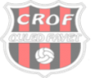
4 | NR ZERALDA | Noir et Blanc | Rouge et Noir
5 | ESF CLAIRVAL | Noir et Blanc | Blanc et Rouge
6 | NR BRIDJA | Bleu Jaune | Rouge Noir | 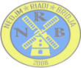
7 | NM ZERALDA | Noir Blanc | Bleu Blanc | 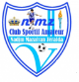
8 | ES OULED FAYET | Vert Noir | Blanc Blanc
9 | FC BIRMANDREIS | Rouge Noir | Jaune Bleu | 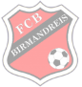
10 | JS SAID HAMDINE | Rouge Blanc | Bleu Blanc | 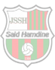
11 | FC EL-BIAR | Vert Vert | Jaune Jaune | 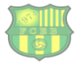
12 | JS DRARIA | Noir Blanc | Rouge Blanc | 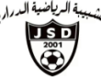
13 | IRB OULED CHEBEL | Vert Blanc | Rouge Noir
14 | JSB AIN BENIAN | Blanc Bleu | Rouge Rouge

HONNEUR 2EME GROUPE
N° | GROUPE ET CLUBS | Officielles | Réserves | LOGO
1 | W ALGER CENTRE | Rouge Bleu | Vert Blanc | 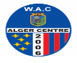
2 | IR HUSSEIN DEY | Rouge Jaune | Blanc Blanc | 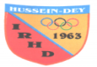
3 | A KOURIFA | Jaune Noir | Or Noir | 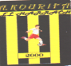
4 | USP GUE CONSTANTINE | Rouge Blanc | Vert Blanc | 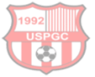
5 | AR EL-HARRACH | Noir Blanc | Bleu Blanc | 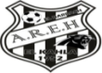
6 | RAPID BELOUIZDAD | Rouge Blanc | Bleu Blanc | 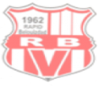
7 | CR EL-ANASSER | Bleu Jaune | Jaune Jaune | 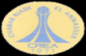
8 | NRB BOUROUBA | Bleu Jaune | Jaune Bleu | 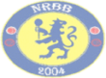
9 | CR EL-HARRACH | Orange Autre | Blanc Orange | 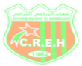
10 | MO BENTALHA | Noir Vert | Bleu Orange
11 | IRB MADANIA | Blanc Rouge | Bleu Blanc | 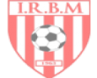
12 | IR GARIDI KOUBA | Orange Noir | Rouge Jaune
13 | JS MER SOLEIL | Bleu Jaune | Blanc Rouge
14 | WR KOUBA | Vert Blanc | Rouge Jaune | 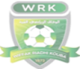

HONNEUR 3EME GROUPE
N° | GROUPE ET CLUBS | Officielles | Réserves | LOGO
1 | NB MOHAMMADIA | Vert Blanc | Jaune Noir | 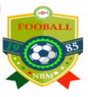
2 | RC BORDJ KIFFAN | Vert Rouge | Magenta Magenta | 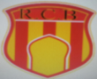
3 | AGS BELVEDERE | Blanc Blanc | Blanc Blanc | 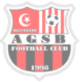
4 | HB MOHAMMADIA | Noir Noir | Vert Vert
5 | CR DUNES | Vert Blanc | Rouge Blanc | 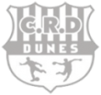
6 | JSM ROUIBA | Rouge Noir | Blanc Vert
7 | CR HAI NASR | Vert Vert | Bleu Bleu | 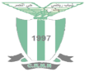
8 | JF AIN TAYA | Jaune Bleu | Blanc Bleu | 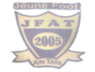
9 | ES BAB EZZOUAR | Bleu Blanc | Vert Blanc
10 | IR EL-ALIA | Noir Noir | Rouge Rouge | 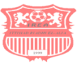
11 | ESMB REGHAIA | Rouge Blanc | Vert Noir | 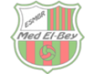
12 | M BORDJ BAHRI | Blanc Noir | Vert Rouge | 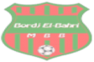
13 | ES MADINA DJADIDA | Bleu Blanc | Jaune Bleu
14 | ES ROUIBA | Noir Bleu | Jaune Blanc | 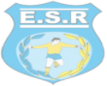

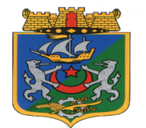
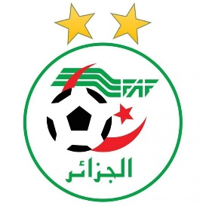
الاتحاد الجزائري لكرة القدم
FEDERATION ALGERIENNE DE FOOTBALL
رابـطــة كــرة القـــدم لـولايـة الجـزائـر

LIGUE DE FOOTBALL WILAYA D’ALGER
JOURNEE
RETOUR
JOURNEE
ALLER
CALENDRIER DE LA DIVISION D’HONNEUR = 1ER GROUPE = Saison 2022-2023
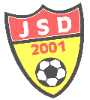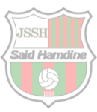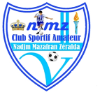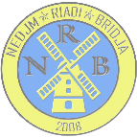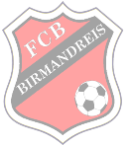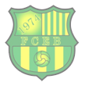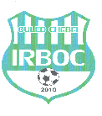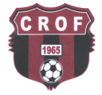

 | JSBAB/OMSE |  | JSD/IRBOC |  | JSSH/FCEB |  | ESOF/FCB | NRB/NMZ |  | NRZ/ESFC |  | ODM/CROF
 | OMSE/CROF |  | ESFC/ODM |  | NMZ/NRZ |  | FCB/NRB/ | FCEB/ESOF |  | IRBOC/JSSH |  | JSBAB/JSD
 | JSD/JSBAB |  | JSSH/JSBAB |  | ESOF/IRBOC |  | NRB/FCEB | NRZ/FCB |  | ODM/NMZ |  | CROF/ESFC
 | OMSE/ESFC |  | NMZ/CROF |  | FCB/ODM |  | FCEB/NRZ | IRBOC/NRB |  | JSBAB/ESOF |  | JSD/JSSH
 | JSSH/OMSE |  | ESOF/JSD |  | NRB/JSBAB |  | NRZ/IRBOC | ODM/FCEB |  | CROF/FCB |  | ESFC/NMZ
 | OMSE/NMZ |  | FCB/ESFC |  | FCEB/CROF |  | IRBOC/ODM | JSBAB/NEZ |  | JSD/NRB |  | JSSH/ESOF
 | ESOF/OMSE |  | NRB/JSSH |  | NRZ/JSD |  | ODM/JSBAB | CROF/IRBOC |  | ESFC/FCEB |  | NMZ/FCB
 | OMSE/FCB |  | FCEB/NMZ |  | IRBOC/ESFC |  | JSBAB/CROF | JSD/ODM |  | JSSH/NRZ |  | ESOF/NRB
 | NRB/OMSE |  | NRZ/ESOF |  | ODM/JSSH |  | CROF/JSD | ESFC/JSBAB |  | NMZ/IRBOC |  | FCB/FCEB
 | OMSE/FCEB |  | IRBOC/FCB |  | JSBAB/NMZ |  | JSD/ESFC | JSSH/CROF |  | ESOF/ODM |  | NRB/NRZ
 | NRZ/OMSE |  | ODM/NRB |  | CROF/ESOF |  | ESFC/JSSH | NMZ/JSD |  | FCB/JSBAB |  | FCEB/IRBOC
 | OMSE/IRBOC |  | JSBAB/FCEB |  | JSD/FCB |  | JSSH/NMZ | ESOF/ESFC |  | NRB/CROF |  | NRZ/ODM
 | ODM/OMSE |  | CROF/NRZ |  | ESFC/NRB |  | NMZ/ESOF | FCB/JSSH |  | FCEB/JSD |  | IRBOC/JSBAB
OM Saint Eugéne |  | O Deux Moulins |  | CR Ouled Fayet |  | NR Zéralda |  |  | ESF Clairval |  | NR Bridja |  | NM Zéralda
ES Ouled Fayet |  | FC Birmandreis |  | JS Said Hamdine |  | FC El-Biar |  |  | JS Draria |  | IRB Ouled Chebel |  | JSB Ain Benian
الاتحاد الجزائري لكرة القدم
FEDERATION ALGERIENNE DE FOOTBALL
رابـطــة كــرة القـــدم لـولايـة الجـزائـر

LIGUE DE FOOTBALL WILAYA D’ALGER
JOURNEE  ALLER | CALENDRIER DE LA DIVISION D’HONNEUR = 2EME GROUPE = Saison 2022-2023  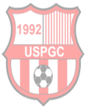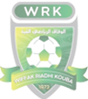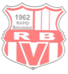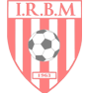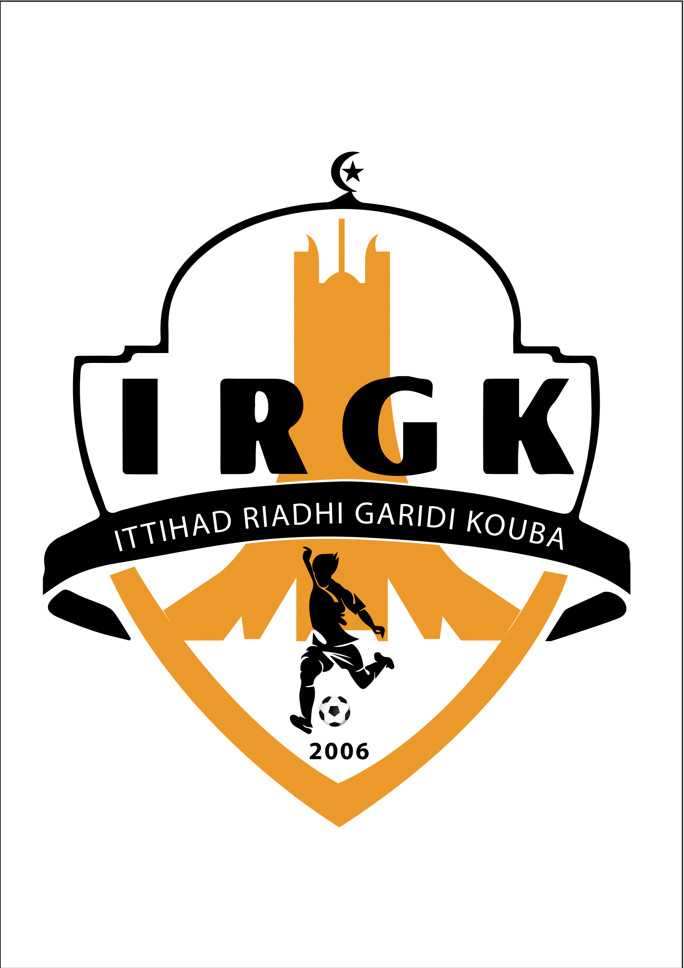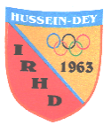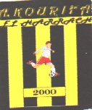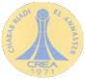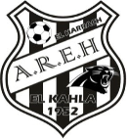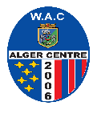
 | WRK/IRHD |  | IRGK/JSMS |  | MOB/IRBM |  | NRBB/CREH | R.B/CREA |  | USPGC/AREH |  | WAC/A.K |  | JOURNEE  RETOUR
 | IRHD/A.K |  | AREH/WAC |  | CREA/USPGC |  | CREH/R.B | IRBM/NRBB |  | JSMS/MOB |  | WRK/IRGK
 | IRGK/IRHD |  | MOB/WRK |  | NRBB/JSMS |  | R.B/IRBM | USPGC/CREH |  | WAC/CREA |  | A.K/AREH
 | IRHD/AREH |  | CREA/A.K |  | CREH/WAC |  | IRBM/USPGC | JSMS/R.B |  | WRK/NRBB |  | IRGK/MOB
 | MOB/IRHD |  | NRBB/IRGK |  | R.B/WRK |  | USPGC/JSMS | WAC/IRBM |  | A.K/CREH |  | AREH/CREA
 | IRHD/CREA |  | CREH/AREH |  | IRBM/A.K |  | JSMS/WAC | WRK/USPGC |  | IRGK/R.B |  | MOB/NRBB
 | NRBB/IRHD |  | R.B/MOB |  | USPGC/IRGK |  | WAC/WRK | A.K/JSMS |  | AREH/IRBM |  | CREA/CREH
 | IRHD/CREH |  | IRBM/CREA |  | JSMS/AREH |  | WRK/A.K | IRGK/WAC |  | MOB/USPGC |  | NRBB/R.B
 | R.B/IRHD |  | USPGC/NRBB |  | WAC/MOB |  | A.K/IRGK | AREH/WRK |  | CREA/JSMS |  | CREH/IRBM
 | IRHD/IRBM |  | JSMS/CREH |  | WRK/CREA |  | IRGK/AREH | MOB/A.K |  | NRBB/WAC |  | R.B/USPGC
 | USPGC/IRHD |  | WAC/R.B |  | A.K/NRBB |  | AREH/MOB | CREA/IRGK |  | CREH/WRK |  | IRBM/JSMS
 | IRHD/JSMS |  | WRK/IRBM |  | IRGK/CREH |  | MOB/CREA | NRBB/AREH |  | R.B/A.K |  | USPGC/WAC
 | WAC/IRHD |  | A.K/USPGC |  | AREH/R.B |  | CREA/NRBB | CREH/MOB |  | IRBM/IRGK |  | JSMS/WRK
W Alger Centre |  | IR Hussein Dey |  | A Kourifa |  | USP Gué Constantine |  |  | AR El-Harrach |  | Rapid Belouizdad |  | CR El-Anasser
NRB Bourouba |  | CR El-Harrach |  | MO Bentalha |  | IRB Madania |  |  | IR Garidi Kouba |  | JS Mer Soleil |  | WR Kouba

الاتحاد الجزائري لكرة القدم
FEDERATION ALGERIENNE DE FOOTBALL
رابـطــة كــرة القـــدم لـولايـة الجـزائـر

LIGUE DE FOOTBALL WILAYA D’ALGER
JOURNEE  ALLER | CALENDRIER DE LA DIVISION D’HONNEUR = 3EME GROUPE = Saison 2022-2023  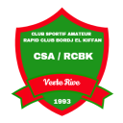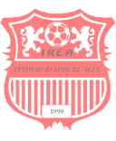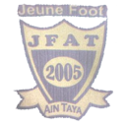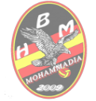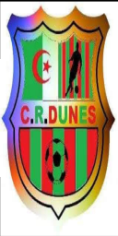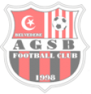
 | ESR/RCBK |  | MBB/ESMD |  | IREA/ESMBR |  | JFAT/ESBE | JSMR/CRHN |  | HBM/CRDunes |  | NBM/AGSB |  | JOURNEE  RETOUR
 | RCBK/AGSB |  | CRD/NBM |  | CRHN/HBM |  | ESBE/JSMR | ESMBR/JFAT |  | ESMD/IREA |  | ESR/MBB
 | MBB/RCBK |  | IREA/ESR |  | JFAT/ESMD |  | JSMR/ESMBR | HBM/ESBE |  | NBM/CRHN |  | AGSB/CRD
 | RCBK/CRD |  | CRHN/AGSB |  | ESBE/NBM |  | ESMBR/HBM | ESMD/JSMR |  | ESR/JFAT |  | MBB/IREA
 | IREA/RCBK |  | JFAT/MBB |  | JSMR/ESR |  | HBM/ESMD | NBM/ESMBR |  | AGSB/ESBE |  | CRD/CRHN
 | RCBK/CRHN |  | ESBE/CRD |  | ESMBR/AGSB |  | ESMD/NBM | ESR/HBM |  | MBB/JSMR |  | IREA/JFAT
 | JFAT/RCBK |  | JSMR/IREA |  | HBM/MBB |  | NBM/ESR | AGSB/ESMD |  | CRD/ESMBR |  | CRHN/ESBE
 | RCBK/ESBE |  | ESMBR/CRHN |  | ESMD/CRD |  | ESR/AGSB | MBB/NBM |  | IREA/HBM |  | JFAT/JSMR
 | JSMR/RCBK |  | HBM/JFAT |  | NBM/IREA |  | AGSB/MBB | CRD/ESR |  | CRHN/ESMD |  | ESBE/ESMBR
 | RCBK/ESMBR |  | ESMD/ESBE |  | ESR/CRHN |  | MBB/CRD | IREA/AGSB |  | JFAT/NBM |  | JSMR/HBM
 | HBM/RCBK |  | NBM/JSMR |  | AGSB/JFAT |  | CRD/IREA | CRHN/MBB |  | ESBE/ESR |  | EMBR/ESMD
 | RCBK/ESMD |  | ESR/ESMBR |  | MBB/ESBE |  | IREA/CRHN | JFAT/CRD |  | JSMR/AGSB |  | HBM/NBM
 | NBM/RCBK |  | AGSB/HBM |  | CRD/JSMR |  | CRHN/JFAT | ESBE/IREA |  | ESMBR/MBB |  | ESMD/ESR
NB Mohammadia |  | RC Bordj Kiffan |  | AGS Belvédére |  | HB Mohammadia |  |  | CR Dunes |  | JSM Rouiba |  | CR Hai Nasr
JF Ain Taya |  | ES Bab Ezzouar |  | IR El-Alia |  | ESMB Réghaia |  |  | M Bordj Bahri |  | ES Madina Djadida |  | ES Rouiba

Commission d’Arbitrage

Séance du Mardi 15.11.2022

Membres Présents, MM.

- OULD AMMAR Djamil, Président :
- HEMMAZ Azzeddine, Secrétaire :

- BERRANI Nacer, Membre ;
- DJOUDI Brahim, Membre :
- YAMANI Amr, Membre ;
- HADJ MEKNECHE Abdel Madjid , Membre.

Ordre du jour :

- Installation de la Commission
- Examen du courrier
- Désignations
- Divers

Installation de la Commission

Monsieur OUKALI Rachid, Président de la Ligue de Football à procéder ce jour le 15 Novembre 2022 à l’installation de la Commission d’Arbitrage qui est présidée par Monsieur OULD AMMAR Djamil.

Après avoir souhaité la bienvenue aux présents, le Président expose les grandes lignes de son programme, en insistant sur le suivi dans l’exécution des tâches et l’application judicieuse des règlements en la matière.

Il exhorte les membres à redoubler d’effort pour la concrétisation des objectifs assignés.

Il déclare enfin l’installation officielle de la commission d’Arbitrage.

Monsieur OULD AMMAR Djamil, Président de la Commission donne ensuite la composante de la Commission

- HEMMAZ Azzeddine, Secrétaire :
- BERRANI Nacer, Membre ;
- DJOUDI Brahim, Membre :
- YAMANI Amr, Membre ;
- HADJ MEKNECHE Abdel Madjid , Membre.

Le test de condition physique

Le test de condition physique s’est déroulé en une phase le 22 octobre 2022 au stade Bateau cassé..

- Arbitre directeur : Deux épreuves.

Le test 1 : Capacité à répéter les sprints, mesure la capacité de l’arbitre à enchaîner des sprints de 40 m.

Le test 2 : Fractionnés, évalue la capacité de l’arbitre à réaliser une série de courses rapides sur 75 m entre coupées de séquences de marche de 25 m.
L’intervalle entre la fin du Test 1 et le début du Test 2 est compris entre 6 et 8 minutes.

- Arbitre assistant : Trois épreuves.

Le test 1 : CODA, évalue la capacité de l’arbitre assistant à changer de direction.

Le test 2 : Capacité à répéter les sprints, mesure la capacité de l’arbitre assistant à enchaîner des sprints de 30 m.

Le test 3 : Fractionnés, évalue la capacité de l’arbitre à réaliser une série de courses rapides de 75 m entrecoupées de séquences de marche de 25 m.
L’intervalle entre la fin du test 1 et le début du test 2 est compris entre 2 et 4 minutes. L’intervalle entre la fin du test 2 et le début du test 3 est compris entre 6 et 8 minutes.

Nous remercions tous ceux qui ont contribué à mettre en place la méthode, l’évaluation globale et objective du test ce qui a permis aux arbitres de participer à une entreprise collective cohérente qui donnera ses fruits durant le championnat de la saison sportive 2021-2022.

Conclusion de l’évaluation des arbitres :

Arbitres engagés | Arbitres présents | Arbitres admis | Arbitres Absents
115 | 105 | 105 | 10

Le Président Le Secrétaire
OULD AMMAR Djamil HEMMAZ Azzeddine

Commission Commission Wilaya d’Arbitrage

Séance du Mardi 22.11.2022

Membres Présents, MM.

- OULD AMMAR Djamil, Président ;
- HEMMAZ Azzedine, Secrétaire ;
- BERRANI Nacer, Membre ;
- DJOUDI Brahim, Membre ;
- YAMANI Amar, Membre ;
- HADJ MEKNECHE Abdel Majid, Member.

Ordre du jour

- Examen du courrier
- Désignations
- Divers.

Examen du courrier :
Courrier – Arbitre :

- Lettre de Mr MEKID AYMEN, suite à son absence au test physique, des Explications données

Mise en disponibilité :

- Lettre de Mr :AKTOUF HOUDAIEFA SALIM, au sujet de sa non disponibilité le vendredi 25 et samedi 26 11 2022. Noté.

Designations

- Il a été procédé à la désignation des Arbitres pour les journées
Du25.11 et 26.11. 2022.

L’ordre du jour étant épuisé, la séance fut levée à 17h00

Le Président Le SECRETAIRE
OULD AMMAR Djamil HEMMAZ Azzedine

Désignation Journée du Vendredi 25 Novembre 2022

HONNEUR 1ER GROUPE = 1ERE JOURNEE
STADE | RENCONTRES |  | CATG | HORAIRE
BOLOGHINE | ODM | CROF | S | 14H30
DRARIA | JSD | IRBOC | S | 14H30
ZERALDA | NRZ | ESFC | S | 14H30

HONNEUR 2EME GROUPE = 1ERE JOURNEE
STADE | RENCONTRES |  | CATG | HORAIRE
BENTALHA | MOB | IRBM | S | 14H30
DJASR KACENTINA | USPGC | AREH | S | 15H00

HONNEUR 3EME GROUPE = 1ERE JOURNEE
STADE | RENCONTRES |  | CATG | HORAIRE
BORDJ EL-BAHRI | MBB | ESMD | S | 14H30
CAMP NORD DEB | IREA | ESMBR | S | 14H30

Désignation Journée du Samedi 26 Novembre 2022

HONNEUR 1ERE GROUPE = 1ERE JOURNEE
STADE | RENCONTRES |  | CATG | HORAIRE
EL-MOKRANI B.AKNOUN | JSSH | FCEB | S | 14H30
MAHELMA | NRBridja | NMZ | S | 12H30
OULED FAYET | JSBAB | OMSE | S | 10H30
OULED FAYET | ESOF | FCB | S | 15H00

HONNEUR 2EME GROUPE = 1ERE JOURNEE
STADE | RENCONTRES |  | CATG | HORAIRE
20 AOUT 55 | R.B | CREA | S | 15H00
EL-BIAR | WAC | A.K | S | 15H00
DJASR KACENTINA | WRK | IRHD | S | 15H00
DJASR KACENTINA | IRGK | JSMS | S | 11H00
BOUROUBA | NRBB | CREH | S | 15H00

HONNEUR 3EME GROUPE = 1ERE JOURNEE
STADE | RENCONTRES |  | CATG | HORAIRE
HAI ENNASR | ESR | RCBK | S | 15H00
HAI ENNSAR | JSMR | CRHN | S | 12H00
1ER NOVEMBRE | HBM | CRDunes | S | 12H00
1ER NOVEMBRE | NBM | AGSB | S | 15H00
BORDJ EL-BAHRI | JFAT | ESBE | S | 14H30

Désignation Journée du Jeudi 1er Décembre 2022

HONNEUR 2EME GROUPE = 2ème JOURNEE
STADE | RENCONTRES |  | CATG | HORAIRE
KOUBA | WRK | IRGK | S | 14H30

Désignation Journée du Vendredi 02 Décembre 2022

HONNEUR 1ERE GROUPE = 2ème JOURNEE
STADE | RENCONTRES |  | CATG | HORAIRE
BENTALHA | IRBOC | JSSH | S | 14H30
EL-BIAR | FCEB | ESOF | S | 14H30

HONNEUR 2EME GROUPE = 2ème JOURNEE
STADE | RENCONTRES |  | CATG | HORAIRE
DJASR KACENTINA | AREH | WAC | S | 15H00
ZIOUI | JSMS | MOB | S | 15H00

HONNEUR 3EME GROUPE = 2ème JOURNEE
STADE | RENCONTRES |  | CATG | HORAIRE
HAI ENASSR | CRHN | HBM | S | 15H00

Désignation Journée du Samedi 03 Décembre 2022

HONNEUR 1ERE GROUPE = 2ème JOURNEE
STADE | RENCONTRES |  | CATG | HORAIRE
DELY IBRAHIM | ESFC | ODM | S | 14H30
MOKRANI BEN AKNOUN | FCB | NRBridja | S | 14H30
BOLOGHINE | OMSE | CROF | S | 14H30
OULED FAYET | JSBAB | JSD | S | 12H30
ZERALDA | NMZ | NRZ | S | 14H30

HONNEUR 2EME GROUPE = 2ème JOURNEE
STADE | RENCONTRES |  | CATG | HORAIRE
1ER NOVEMBRE | CREH | R.B | S | 12H30
ZIOUI | CREA | USPGC | S | 13H00
ZIOUI | IRBMad | NRBB | S | 11H00
ZIOUI | JSMS | MOB | S | 15H00

HONNEUR 3EME GROUPE = 2ème JOURNEE
STADE | RENCONTRES |  | CATG | HORAIRE
1ER NOVEMBRE | CRDunes | NBM | S | 15H00
HAI ENNASR | ESR | MBB | S | 14H30
BORDJ EL-KIFFAN | RCBK | AGSB | S | 14H30
CAMP NORD DEB | ESBE | JSMR | S | 12H30
CAMP NORD DEB | ESMD | IREA | S | 14H30
REGHAIA | ESMBR | JFAT | S | 11H00

